**Сценарий работы пользователя с системой**

1. Пользователь начинает работу с системой с загрузки программы построитель расписания. Программа построения расписания является консольной программой Windows. Для построения расписания необходимо выполнить следующую последовательность действий: в командной строке пользователь вводит команду

*./Scheduler.exe name_of_input_dir [name_of_output_dir]*

где name_of_input_dir – входная директория, содержащая xml-документы определенного формата( см. Приложение1, содержащее информацию о группах оборудования, оборудовании, календаре и Приложение2, содержащее информацию о партиях, подпартиях, операциях),

name_of_output_dir – директория, куда необходимо поместить файл-решение. Параметр может быть не указан. В случае отсутствия указания данного параметра файл-решение записывается в директорию, где находится файл Scheduler.exe.

После ввода команды необходимо нажать Enter.

*Скриншот*

Система создает выходной xml-документ (см. Приложение 3) и сохраняет его в указанную директорию– можно просмотреть его.

1. Затем пользователь загружает программу отладчик-профилировщик и использует для нее в качетсве входных данных xml-файл, полученный в результате работы программы построителя расписания.

Программа отладчик-профилировщик является консольной программой Windows. Для проверки построенного расписания на наличие ошибок (нарушение технологических условий, ресурсных условий, организационных условий) в работе алгоритма или его неоптимальной работы (простои оборудования) необходимо выполнить следующую последовательность действий: в командной строке пользователь вводит команду

./debugger.exe name_of_input_dir [name_of_output_dir]

Где name_of_input_dir – входная директория, , содержащая xml-документы определенного формата( см. Приложение1, Приложение2, Приложение 3, Приложение 4 (конфигурационный файл отладчика)),

name_of_output_dir – директория, куда необходимо поместить log-файл.

Параметр может быть не указан. В случае отсутствия указания данного параметра log-файл записывается в директорию, где находится файл debugger.exe.

После ввода команды необходимо нажать Enter.

*Скриншот*

Система запишет информацию о возможных ошибкахlog- файл- можно открыть и посмотреть логи.

1. Затем пользователь загружает программу визуализатор расписания и использует для нее в качетсве входных данных xml-файл, полученный в результате работы программы построителя расписания. При открытии приложения пользователь видит форму, состоящую из рабочей области (область формы, в которой будет построен график Ганта) и кнопки «Загрузить и визуализировать расписание».

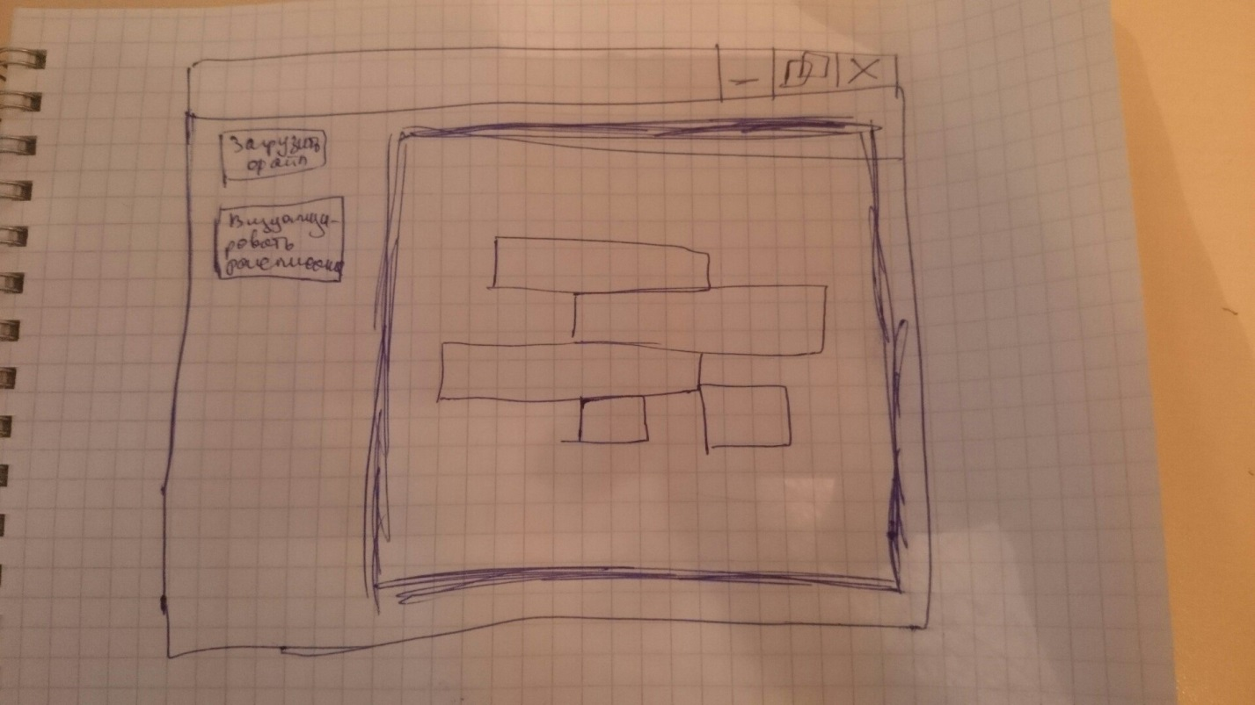

Для графического отображения построенного расписания необходимо выполнить следующую последовательность действий:

1. Нажать на кнопку «Загрузить и визуализировать расписание»
2. Выбрать xml-документ, удовлетворяющий характеристикам (см. Приложение 3), нажать кнопку “Загрузить”.
3. При нажатии на любую из секций построенных графиков отображается детальная информация по выбранной операции.
4. При нажатии на пустое место в окне построения графиков отображается общая информация по построенному расписанию.

Система построит график Ганта, который можно рассмотреть как детально, так и в более общей форме.